PRÁCTICAS DE ELECTRICIDAD CON CROCODILE CLIPS.

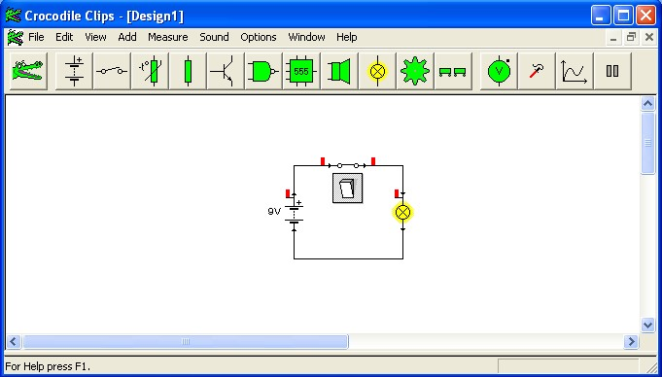

Repaso de electricidad (1). Circuito eléctrico.

Arranca Crocodile Clips y presta atención a la explicación del profesor. Él te guiará y te enseñará la electricidad, y cómo utilizar el programa de electricidad llamado Crocodile Clips:

- La electricidad sirve para hacer funcionar dispositivos eléctricos: bombillas, motores y zumbadores (timbres).
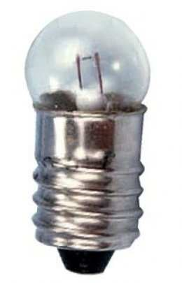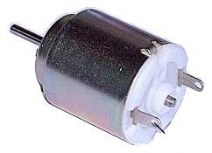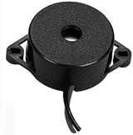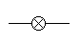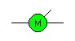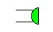

- Para poder utilizar la electricidad, es necesario montar un circuito eléctrico:

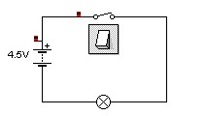
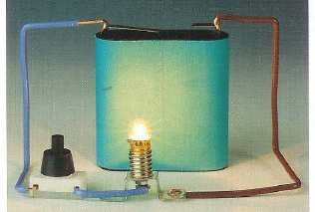

- Los elementos que componen un circuito eléctrico son:
Generadores (pilas, baterías, enchufes, etc.): generan la corriente eléctrica que recorre el circuito. Proporcionan la energía eléctrica necesaria para hacer funcionar las bombillas, motores y zumbadores.
Conductores (cables): transportan la corriente eléctrica de un elemento a otro.
Elementos de control (interruptores, pulsadores, conmutadores): abren y cierran el circuito para permitir o impedir la circulación de la corriente eléctrica.
Receptores (bombillas, motores y zumbadores): reciben la corriente eléctrica y la usan para producir luz, movimiento o sonido.

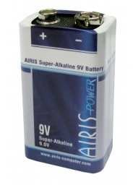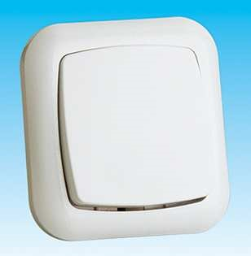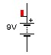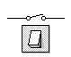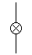

A CONTINUACIÓN, SE TE PROPONEN UNA SERIE DE PRÁCTICAS. CADA VEZ QUE TERMINES UNA DE ELLAS, PIDE AL PROFESOR QUE TE CORRIJA Y TE PONGA NOTA.

1) Monta en Crocodile el siguiente circuito eléctrico. Guarda el archivo en tu carpeta de trabajo, con el nombre Ejer1.ckt.
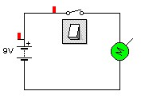
A continuación, explica su funcionamiento (escribe dentro del cuadro de texto):

- Busca en Crocodile y coloca en pantalla los siguientes elementos: pila de 9 V, pila de 4.5 V, bombilla, motor, zumbador, interruptor y pulsador. Guarda el archivo en tu carpeta de trabajo, con el nombre Ejer2.ckt.

- Construye los siguientes circuitos. El primero lleva una pila de 9 V y el segundo una pila de 3 V. Guarda el archivo en tu carpeta de trabajo, con el nombre Ejer3.ckt Al observar el brillo de la bombilla, ¿qué diferencias encuentras? Explica por qué ocurre esto en el cuadro.
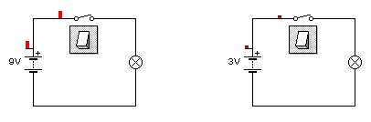

- Monta los siguientes dos circuitos en Crocodile. Guarda el archivo en tu carpeta de trabajo, con el nombre Ejer4.ckt.
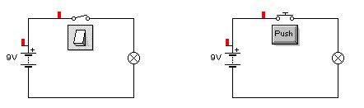
¿En qué elementos se diferencian un circuito del otro? (escribe dentro del cuadro de texto):
¿Cuál es la diferencia de funcionamiento entre ambos? (escribe dentro del cuadro de texto):

- Construye los siguientes circuitos. Guarda el archivo en tu carpeta de trabajo, con el nombre Ejer5.ckt.
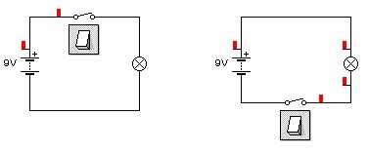
Influye la posición del interruptor dentro del circuito. Contesta en el cuadro, razonando tu respuesta:

- Monta los siguientes circuitos en Crocodile. Guarda el archivo en tu carpeta de trabajo, con el nombre ejer6.ckt
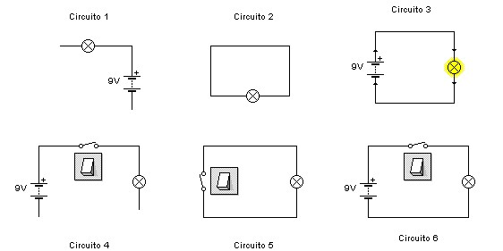

  - ¿Crees que funcionará el circuito 1? Si no funciona, explica por qué (responde a continuación).

  - ¿Crees que funcionará el circuito 2? Si no funciona, explica por qué (responde a continuación).

  - ¿Crees que funcionará el circuito 3? Si no funciona, explica por qué (responde a continuación).

  - ¿Crees que funcionará el circuito 4? Si no funciona, explica por qué (responde a continuación).

  - ¿Crees que funcionará el circuito 5? Si no funciona, explica por qué (responde a continuación).

  - ¿Crees que funcionará el circuito 6? Si no funciona, explica por qué (responde a continuación).

- En Crocodile, construye los siguientes circuitos. Guárdalos todos en un único archivo llamado Ejer 7.ckt.
  - Circuito con una pila de 6 V, un interruptor y un zumbador.
  - Circuito con una pila de 9 V, un interruptor y un motor.

  - Circuito con una pila de 4.5 V, un pulsador NA y una bombilla.
  - Circuito con una pila de 4.5 V, un pulsador NC y una bombilla.
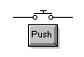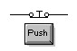
Pulsador NA Pulsador NC

¿Qué diferencia de funcionamiento existe entre el circuito c y el circuito d? (escribe dentro del cuadro de texto):

- Monta el siguiente circuito en Crocodile. Guarda el archivo en tu carpeta de trabajo, con el nombre Ejer8.ckt.

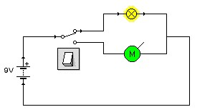
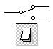
- ¿Cómo se llama el elemento de control utilizado?

- Explica el funcionamiento del circuito (responde dentro del cuadro de texto):

- Monta los siguientes circuitos en Crocodile. Guarda el archivo en tu carpeta de trabajo (Ejer9.ckt).
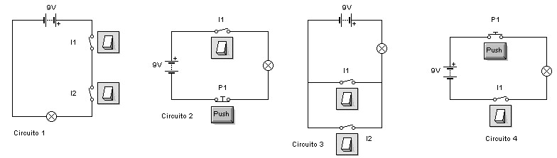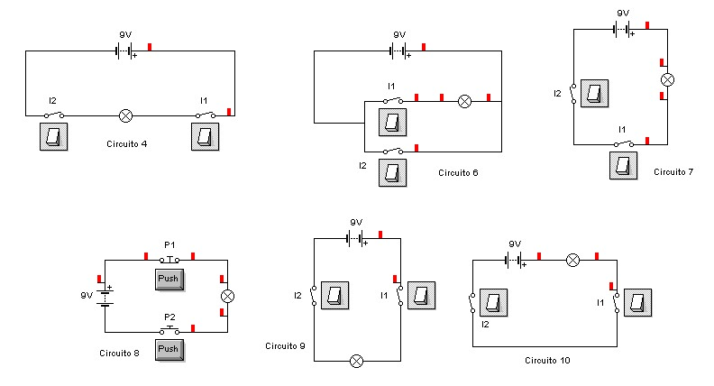

Para cada circuito, indica qué interruptores o pulsadores hay que activar para que se encienda la bombilla (contesta escribiendo la respuesta en este mismo documento Word):

  - Circuito 1: Lo resolvemos como ejemplo para que se encienda la bombilla hay que activar I1 e I2. b) Circuito 2:
  - Circuito 3:
  - Circuito 4:
  - Circuito 5:
  - Circuito 6:
  - Circuito 7:
  - Circuito 8:
  - Circuito 9:
  - Circuito 10:

- En Crocodile construye los siguientes circuitos.
Guárdalos todos en un único archivo llamado Ejer 10.ckt.
  - Circuito con una pila de 9 V, un pulsador NA, y dos bombillas que se encienden al mismo tiempo al pulsar el pulsador.
  - Circuito con una pila de 9 V, un interruptor general, y un conmutador que permita seleccionar entre la activación de un motor y un zumbador.
  - Circuito con una pila de 6 V, y dos pulsadores NA que permiten accionar o una bombilla o un motor.
  - Circuito con una pila de 9 V, un pulsador NC, y 3 bombillas que se apagan al mismo tiempo al pulsar el pulsador.

- Monta el siguiente circuito y guárdalo en un archivo llamado Ejer 11.ckt. Indica qué elemento de maniobra se debe accionar para que se enciendan los distintos receptores del circuito.
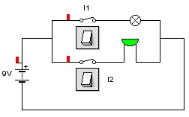

Para encender… | Hay que accionar…
Bombilla
Zumbador
Ambos

- Monta el siguiente circuito y guárdalo en un archivo llamado Ejer 12.ckt. Indica qué elemento de maniobra se debe accionar para que se enciendan los distintos receptores del circuito.
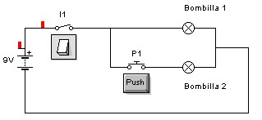

Para encender… | Hay que accionar…
Bombilla 1
Bombilla 2
Ambas

- Monta el siguiente circuito y guárdalo en un archivo llamado Ejer 13.ckt. Indica qué elemento de maniobra se debe accionar para que se enciendan los distintos receptores del circuito.
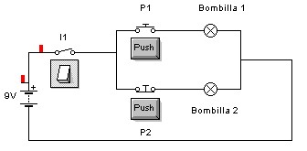

Para encender… | Hay que accionar…
Bombilla 1
Bombilla 2
Ambas

- Monta el siguiente circuito y guárdalo en un archivo llamado Ejer 14.ckt. Indica qué elemento de maniobra se debe accionar para que se enciendan los distintos receptores del circuito.

Para encender… | Hay que accionar…
Bombilla 1
Bombilla 2
Motor

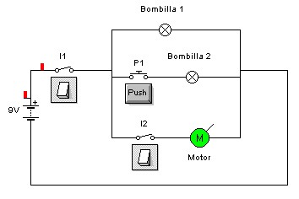

- Monta el siguiente circuito y guárdalo en un archivo llamado Ejer 15.ckt. Indica qué interruptores deben estar abiertos o cerrados para que se enciendan las bombillas.
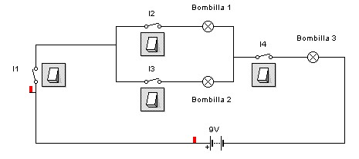

Interruptor | Bombilla 1 | Bombilla 1 | Bombilla 1 | Bombillas 1 y 2
I1
I2
I3
I4

- Ahora vas a construir un circuito que presenta un cortocircuito en una de sus bombillas. Un cortocircuito consiste en una conexión accidental entre los contactos de un componente. Guarda el circuito en un archivo llamado Ejer 16.ckt
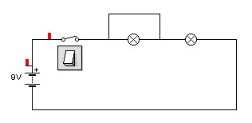
  - ¿Qué sucede en el circuito? Razona por qué sucede lo que ves.

  - Elimina el cable que produce el cortocircuito. ¿Qué sucede ahora, y por qué?

- Utilizando una pila, un pulsador NA, un interruptor, un zumbador y una bombilla, monta un circuito en el que accionando el pulsador suene el zumbador y accionando el interruptor se encienda o se apague la bombilla. Guarda el circuito en un archivo llamado Ejer 17.ckt.

- Utilizando una pila, un pulsador NA, un conmutador, un motor y una bombilla, monta un circuito de forma que en una de las posiciones del conmutador funcione el motor y, en la otra funcione una bombilla cuando además se accione también el pulsador. Guarda el circuito en un archivo llamado Ejer 18.ckt.

ELEMENTOS DE MANIOBRA
Bombilla 1
Bombilla 2
Bombilla 3
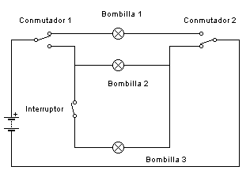
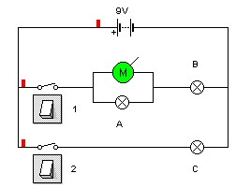
- Monta el siguiente circuito que se muestra, y guárdalo en un archivo llamado Ejer 19.ckt.

Tal y como está el circuito en este instante, indica qué elementos de maniobra se deben accionar para que se iluminen cada una de las bombillas.

- Monta el circuito y guárdalo en un archivo llamado Ejer 20.ckt.

Escribe lo que sucede:
  - Si cierras sólo en interruptor 1.
  - Si cierras sólo en 2.
  - Si cierras el 1 y el 2.
  - ¿Qué debes hacer para que funcionen B, C y el motor?

Repaso de electricidad (2). Circuitos serie y paralelo.

Presta atención a la explicación del profesor. Él te guiará y te enseñará qué son los circuitos serie y paralelo.

En ocasiones, es necesario conectar a un mismo circuito varios receptores (varias bombillas, un zumbador con un motor, etc.).

¿Cómo se deben conectar los receptores al circuito cuando son más de uno?
Los receptores pueden conectarse a un circuito de dos formas: en serie y en paralelo.

Circuito serie:
− Los receptores se conectan uno tras otro, en el mismo cable.
− Si un elemento se estropea, se estropean todos los elementos en serie.

Circuito paralelo:
− El cable principal se bifurca en tantos cables como receptores en paralelo haya en el circuito.
− Si un elemento se estropea, el resto de elementos en paralelo pueden seguir funcionando.

- Monta el siguiente esquema de Crocodile. Guarda el archivo en tu carpeta de trabajo, con el nombre Ejer21.ckt.
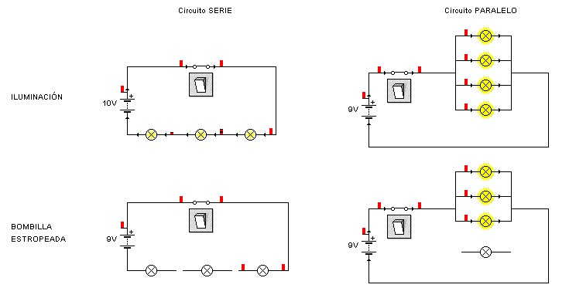

¿Qué ventajas crees que presenta el circuito paralelo respecto al circuito serie?
  - En cuanto a iluminación (responde aquí):

  - En cuanto a fallo de un elemento (responde aquí):

- Construye los siguientes circuitos y guárdalos en un archivo con el nombre Ejer22.ckt.
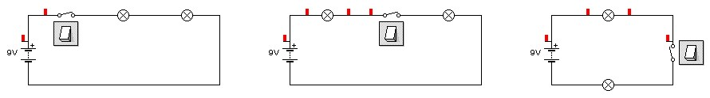 a) ¿Cómo se llama este tipo de montaje?

  - ¿Qué pasa si en cualquiera de ellos fundes (quitas) una bombilla?

  - ¿Influye en algo la posición del interruptor?

- Construye los siguientes circuitos y guárdalos en un archivo con el nombre Ejer23.ckt.
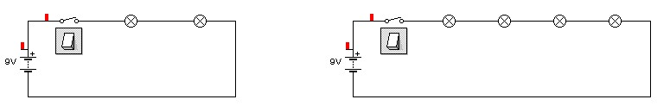
  - Al cerrar los interruptores, ¿qué diferencias observas?

  - Explica razonadamente por qué ocurre lo que observas.

- Construye los siguientes circuitos y guárdalos en un archivo con el nombre Ejer24.ckt.
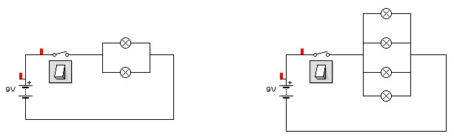 a) ¿Cómo se llama este tipo de montaje?

  - Al cerrar los interruptores, ¿qué diferencias observas entre uno y otro?

  - ¿Qué pasa si en cualquiera de ellos fundes (quitas) una bombilla?

- Monta el siguiente esquema de Crocodile. Guarda el archivo en tu carpeta de trabajo, con el nombre Ejer25.ckt.
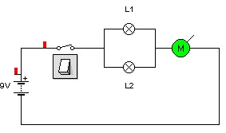
Al cerrar el interruptor, ¿qué ocurre cuando…?:

  - Se funde solamente la lámpara L1. Responde aquí:
  - Se funde solamente la lámpara L2. Responde aquí:
  - Se estropea solamente el motor. Responde aquí:
  - Se funden las dos lámparas.
Responde aquí:

- Monta el siguiente esquema de Crocodile. Guarda el archivo en tu carpeta de trabajo, con el nombre Ejer26.ckt.

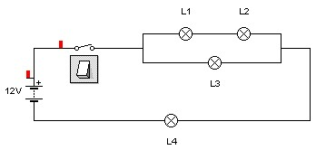
Al cerrar el interruptor, ¿qué ocurrirá en cada uno de los siguientes casos?

- ¿Qué lámparas se iluminan si se funde L4? Responde aquí:
- ¿Qué lámparas se iluminan si se funde L2? Responde aquí:
- ¿Qué lámparas se iluminan si se funde la L3? Responde aquí:
- ¿Qué lámparas se iluminan si se funden L1 y L3? Responde aquí:
- ¿Qué lámparas se iluminan si se funden L1 y L2?
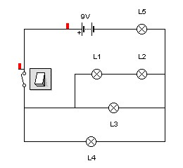
Responde aquí:

- Monta el siguiente esquema de Crocodile. Guarda el archivo en tu carpeta de trabajo, con el nombre Ejer27.ckt.
Escribe qué ocurre en cada caso al cerrar el interruptor:
  - Se funde B1. Funcionarán las bombillas:
  - Se funde B3. Funcionarán las bombillas:
  - Se funde B5. Funcionarán las bombillas:

- Monta el siguiente esquema de Crocodile. Guarda el archivo en tu carpeta de trabajo, con el nombre Ejer 28.ckt. Si cerramos el interruptor y se funde…:
  - … la bombilla 1, se encenderán:
  - … la bombilla 2, se encenderán:
  - … la bombilla 3, se encenderán:
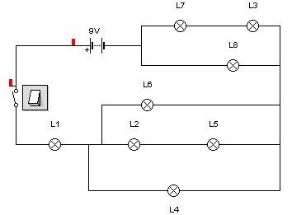
- Monta el siguiente esquema de Crocodile. Guarda el archivo en tu carpeta de trabajo, con el nombre Ejer 29.ckt. Señala qué bombillas se encenderán al cerrar el interruptor.
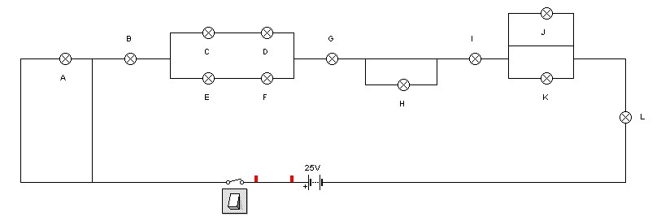

A | B | C | D | E | F | G | H | I | J | K | L

- Monta el siguiente esquema de Crocodile. Guarda el archivo en tu carpeta de trabajo, con el nombre Ejer 30.ckt.
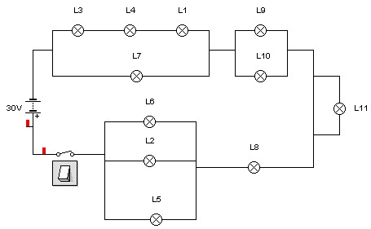
Si cerramos el interruptor y se funde…:

- … la bombilla 1, se encenderán:

- … la bombilla 8, se encenderán:

- … la bombilla 11, se encenderán:

- …las bombillas 9 y 10, se encenderán:

- … la bombilla 2, se encenderán:

Repaso de electricidad (2). Magnitudes eléctricas fundamentales y su medida.

Presta atención a la explicación del profesor. Él te guiará y te enseñará cuáles son las magnitudes fundamentales en electricidad.

Las magnitudes fundamentales en electricidad son Intensidad (I), Tensión (V) y Resistencia (R).
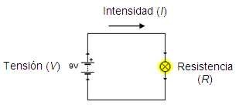
  - Intensidad de corriente (I).
La intensidad de corriente eléctrica es la cantidad de corriente que circula por el circuito.
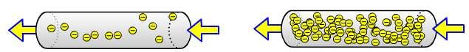
Corriente de 0.1 A Corriente de 5 A

La intensidad de corriente se mide en Amperios (A). Para medir cuánta corriente circula por el circuito, se usa un aparato llamado Amperímetro.
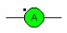
Amperímetro en Crocodile.

  - Tensión (V).
La tensión también se suele llamar voltaje, potencial, o diferencia de potencial.
La tensión es la fuerza o energía que “impulsa” a la corriente eléctrica para que circule por el circuito. Los receptores (bombillas, motores, etc.) utilizan esta energía transportada por la corriente para funcionar.
El generador (la pila) se encarga de proporcionar esta energía o fuerza que es la tensión.

La tensión se mide en Voltios (V). Para medir cuánta tensión proporciona la pila, o cuánta tensión gasta un elemento receptor, se usa un aparato llamado Voltímetro.
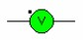
Voltímetro en Crocodile.

  - Resistencia (R).
Todos los dispositivos de un circuito eléctrico suponen un “obstáculo” al paso de la corriente eléctrica. Esta oposición al paso de la corriente que presentan los elementos de un circuito se llama Resistencia. Cuanto mayor es la resistencia de un elemento, más obstaculiza el paso de la corriente.

La resistencia se mide en Ohmios (Ω).
Ejemplo: una bombilla tiene 100 Ω de resistencia, y un motor 3 Ω de resistencia.

- Vamos practicar la medida de intensidades y tensiones.
Monta el siguiente circuito en Crocodile. Guarda el archivo en tu carpeta de trabajo, con el nombre Ejer31.ckt.
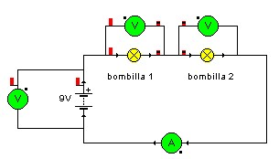
  - ¿Cuánta tensión entrega el generador al circuito? Responde a continuación:
  - ¿Cuánta tensión utiliza la bombilla 1? Responde a continuación:
  - ¿Cuánta tensión utiliza la bombilla 2? Responde a continuación:
  - ¿Qué intensidad de corriente recorre el circuito? Responde a continuación:

Observa que…
Para medir tensiones, el voltímetro se coloca en paralelo con el elemento cuya tensión se desea medir.
Para medir intensidades, en amperímetro se coloca en el miso cable donde se quiere medir la corriente circulante.

- Monta un circuito en Crocodile con una pila, un interruptor y una bombilla. Mide la intensidad que circula por el circuito y la tensión en la pila, tal y como muestra el esquema. Guarda el archivo en tu carpeta de trabajo, con el nombre Ejer32.ckt.
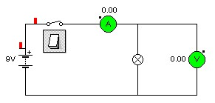
V (pila) =
I (circuito) =
R bombilla (aplica de ley de Ohm) =

33) Monta el siguiente circuito e introduce los amperímetros y voltímetros necesarios para medir I1, I2, V1, V2, V total. Indica dichos valores. Guarda el archivo en tu carpeta de trabajo, con el nombre Ejer33.ckt.

I1 =
I2 =
V1 =
V2 =
V total (V1 + V2) =

34) Monta un circuito con una pila de 1V y dos resistencias (1Ω y 10 Ω) en paralelo entre sí. Introduce los amperímetros y voltímetros necesarios para medir I total, I1, I2, V1, V2, V total. Indica dichos valores. Guarda el archivo en tu carpeta de trabajo, con el nombre Ejer34.ckt.

I total (I1 + I2) =
I1 =
I2 =
V1 =
V2 =
V total =

35) En el circuito de la figura, mide I total, I1, I2, V1, V2 y V total. Indica dichos valores. Guarda el archivo en tu carpeta de trabajo, con el nombre Ejer35.ckt.
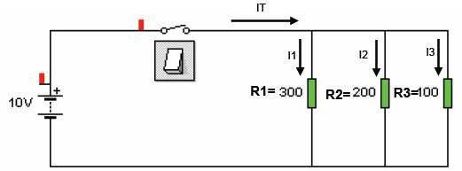

I total (I1 + I2) =
I1 =
I2 =
V1 =
V2 =
V total =

Ahora calcula el valor de la Resistencia Equivalente del circuito. Req =

A continuación, monta un circuito con una pila de 10V en serie con una resistencia de valor igual a Requivalente. Mide qué intensidad circula por esa resistencia. Compara el valor obtenido con el valor de intensidad total del circuito paralelo anterior. I total =

- Monta el siguiente circuito en Crocodile.
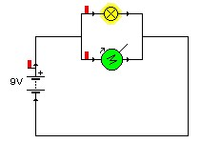
  - ¿Qué tensión utiliza la bombilla? Responde a continuación:
  - ¿Qué tensión utiliza el motor? Responde a continuación:
  - ¿Cuánta corriente circula por la bombilla? Responde a continuación:
  - ¿Cuánta corriente circula por el motor? Responde a continuación:
  - ¿Cuánta corriente circula por el cable que llega a la bombilla y el motor? Responde a continuación:

Guarda el archivo en tu carpeta de trabajo, con el nombre Ejer36.ckt, incluyendo todos los amperímetros y voltímetros utilizados para medir las magnitudes indicadas.

- Monta el siguiente circuito en Crocodile.
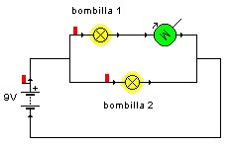
  - ¿Qué tensión produce la pila? Responde a continuación:
  - ¿Qué tensión usa la bombilla 1? Responde a continuación:
  - ¿Qué tensión usa el motor? Responde a continuación:
  - ¿Qué tensión usa la bombilla 2? Responde a continuación:
  - ¿Qué corriente circula por la bombilla 1? Responde a continuación:
  - ¿Qué corriente circula por el motor? Responde a continuación:
  - ¿Qué corriente circula por la bombilla 2? Responde a continuación:
  - ¿Qué corriente circula por el cable que llega de vuelta a la pila? Responde a continuación:

Guarda el archivo en tu carpeta de trabajo, con el nombre Ejer37.ckt, incluyendo todos los amperímetros y voltímetros utilizados para medir las magnitudes indicadas.

- Monta el siguiente circuito mixto. Mide las siguientes magnitudes:

I total =
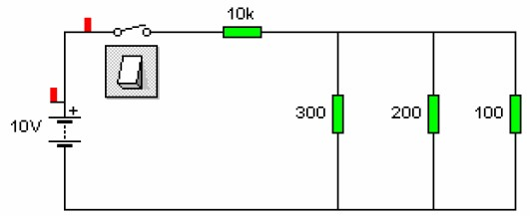
I1 =
I2 =
I3 =
I4 =
V1 =
V2 =
V3 =
V4 =
Calcula la R equivalente =

Guarda el archivo en tu carpeta de trabajo, con el nombre Ejer38.ckt, incluyendo todos los amperímetros y voltímetros utilizados para medir las magnitudes indicadas.

- Monta el siguiente circuito en Crocodile y mide o calcula las siguientes magnitudes:
  - La intensidad de corriente total en el circuito:
  - Las tensiones en cada resistencia:
  - Las intensidades en cada resistencia:
  - Las potencias consumidas en cada resistencia.
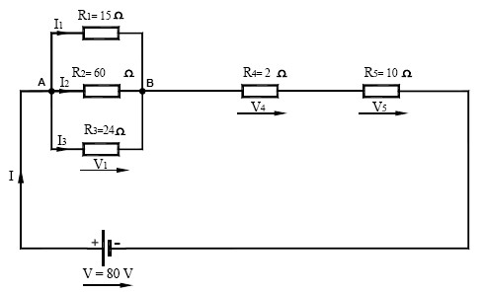
Guarda el archivo en tu carpeta de trabajo, con el nombre Ejer39.ckt, incluyendo todos los amperímetros y voltímetros utilizados para medir las magnitudes indicadas.

- Monta el siguiente circuito en Crocodile y mide o calcula las siguientes magnitudes:
  - La intensidad de corriente total en el circuito:
  - Las tensiones en cada resistencia:
  - Las intensidades en cada resistencia:
  - Las potencias consumidas en cada resistencia.

Guarda el archivo en tu carpeta de trabajo, con el nombre Ejer40.ckt, incluyendo todos los amperímetros y voltímetros utilizados para medir las magnitudes indicadas.

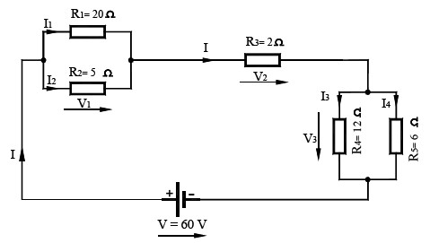

Repaso de electricidad (3). El relé

Presta atención a la explicación del profesor. Él te guiará y te enseñará qué es un relé y cuál es su funcionamiento.

El relé es un elemento de control cuyo funcionamiento se basa en un electroimán. Un relé funciona como un interruptor o conmutador automático controlado por electricidad. Los relés permiten abrir o cerrar circuitos sin la intervención humana.
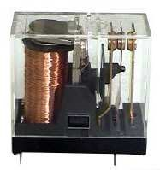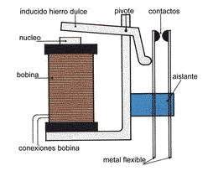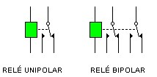

Relé comercial Esquema interno de un relé Simbología eléctrica

Aplicaciones:
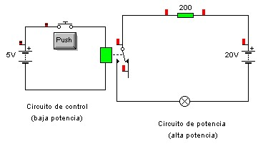
Los relés son interruptores o conmutadores automáticos controlados eléctricamente, por lo que sus principales aplicaciones son automatismos, control de motores eléctricos, activación de circuitos de elevada potencia, etc.

Ejemplo: Activación de un circuito de gran potencia (20 V) mediante un circuito de baja potencia (5 V).

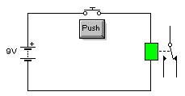
- Funcionamiento básico del relé:
Observa el siguiente circuito para entender el funcionamiento básico del relé. Explica detalladamente lo que sucede al presionar el pulsador. Guarda el circuito como Ejer41.ckt

- Monta el siguiente circuito y explica su funcionamiento. Céntrate especialmente en el papel que juega el relé en el circuito. Guarda el circuito como Ejer42.ckt

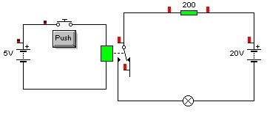
- Monta el siguiente circuito y responde a las cuestiones. Guarda el circuito como Ejer43.ckt
  - ¿Qué ocurre en la situación inicial (pulsador sin pulsar)?
  - ¿Qué ocurre al pulsar el pulsador?
  - ¿Qué ocurre al liberar el pulsador?
  - ¿Cuál es la función del relé en este circuito?
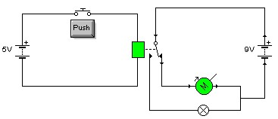
- Relé bipolar: Hasta ahora hemos estado viendo relés unipolares. Monta este circuito, que usa un relé bipolar. Analiza el funcionamiento del circuito, respondiendo a las preguntas. Céntrate especialmente en el papel que juega el relé. Guarda el circuito como Ejer44.ckt

  - ¿Qué ocurre en la situación inicial (pulsador sin pulsar)?
  - ¿Qué ocurre al pulsar el pulsador?
  - ¿Qué ocurre al liberar el pulsador?
  - ¿Cuál es la función del relé en este circuito?

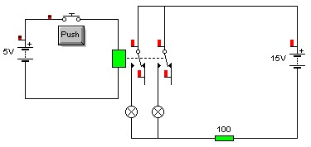

- Monta los 5 circuitos representados, y responde a las siguientes preguntas. Guarda el circuito como
Ejer45.ckt
  - ¿Qué ocurre en el instante inicial (pulsador sin pulsar)?
  - ¿Qué ocurre al pulsar el pulsador?
  - ¿qué ocurre al liberar el pulsador?
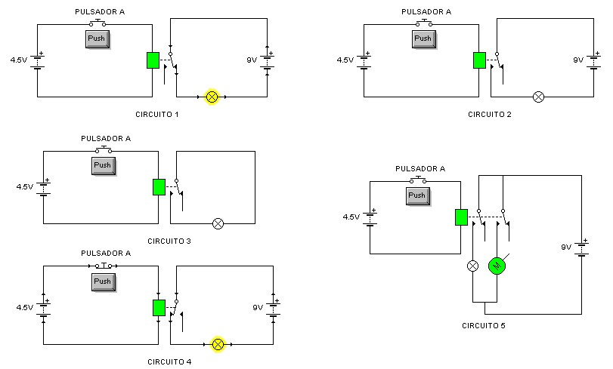

- Completa el circuito de la figura para conseguir que, al activar el relé, se conmute entre el encendido de un motor y el encendido de un zumbador (cuando se encienda uno, que se apague el otro). Los dispositivos a conectar los tienes representados a la derecha. Guarda el circuito como Ejer46.ckt
- Según la polarización de la pila aplicada a un motor, éste gira en un sentido o en otro (horario o antihorario).
Para el circuito de la figura, y responde a las siguientes preguntas. Guarda el circuito como Ejer47.ckt
  - ¿Qué ocurre en el circuito con el interruptor sin activar y el pulsador sin pulsar?
  - Con el pulsador sin pulsar, ¿qué ocurre al activar el interruptor?
  - Con el interruptor activado, ¿Qué ocurre al pulsar el pulsador?
  - Con el interruptor activado, ¿Qué ocurre al liberar el pulsador?
  - ¿Cuál crees que es la finalidad de este circuito?
